COMISIÓN PREPARATORIA OEA/Ser.P
AG/CP/INF. 812/24
29 mayo 2024
Original: español

NOTA DE LA MISIÓN PERMANENTE DE COLOMBIA MEDIANTE LA CUAL SOLICITA LA INCLUSIÓN DE UN EVENTO PARALELO EN EL ANEXO DEL PROYECTO DE CALENDARIO DEL QUINCUAGÉSIMO CUARTO PERÍODO ORDINARIO DE SESIONES DE LA ASAMBLEA GENERAL

(Nota conceptual adjunta)

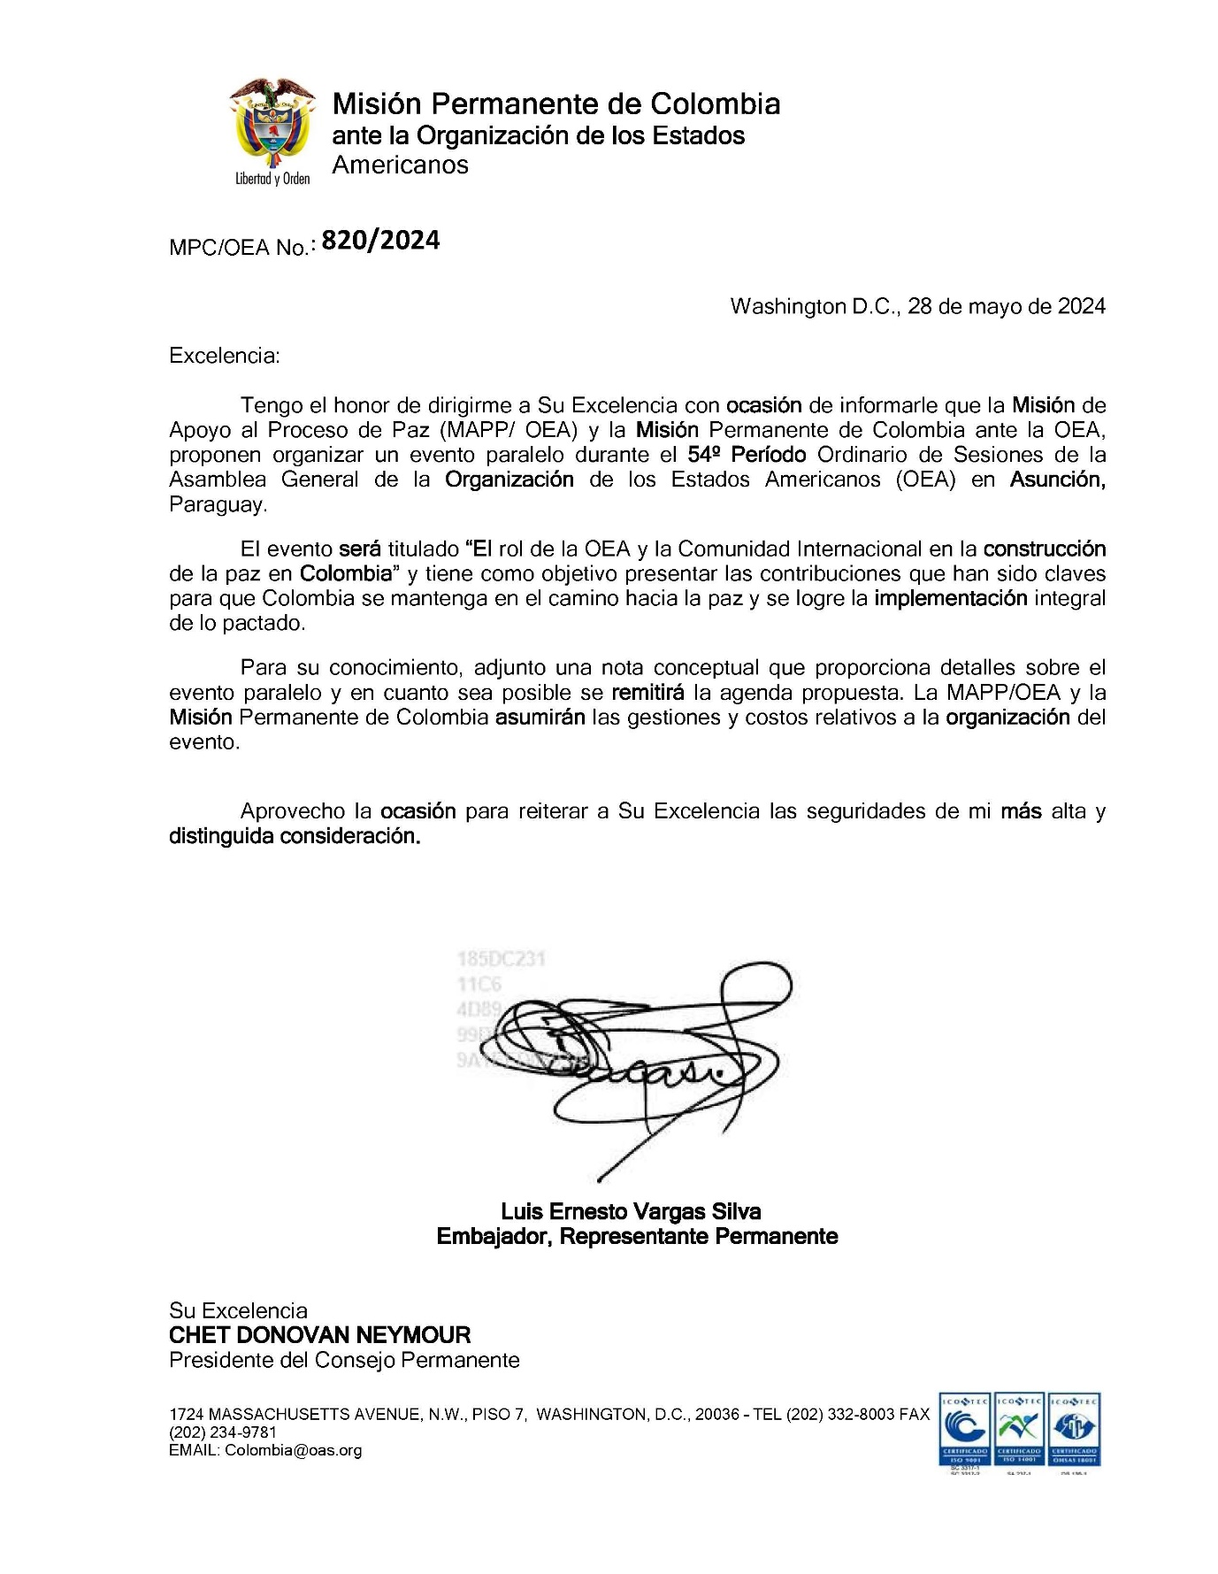

EVENTO PARALELO EN LA ASAMBLEA DE LA ORGANIZACIÓN DE ESTADOS AMERICANOS
Título: El rol de la OEA y la Comunidad Internacional en la construcción de la paz en Colombia.
Contexto:
El apoyo político, técnico y financiero de la comunidad internacional ha sido y continuará siendo clave en el camino hacia la paz en Colombia y la implementación integral de lo pactado, haciendo posible, de diferentes formas; sostener y dinamizar la construcción de paz e impulsar a las comunidades y distintos actores para avanzar en ese propósito, teniendo en cuenta la territorialidad de la paz que involucra criterios culturales, étnicos y las dinámicas del conflicto en cada territorio.
El 6 de febrero de 2024 se cumplieron 20 años de la firma de la resolución de la Organización de los Estados Americanos, con la cual el Consejo Permanente autorizó la creación de la Misión de Apoyo al Proceso de Paz en Colombia (MAPP/OEA), una Misión política y técnica que se estableció por solicitud expresa del Gobierno colombiano, con el objetivo de acompañar los esfuerzos de paz del Estado y del pueblo colombiano directamente en las zonas más afectadas por el conflicto armado, la criminalidad y la inequidad. Convirtiéndose así, en la primera experiencia de verificación internacional de un cese de hostilidades en el país.
La MAPP/OEA ha servido de facilitador y dinamizador de la implementación, jugando siempre un rol imparcial y en respeto de los principios de autonomía, imparcialidad y flexibilidad de cara a la sociedad civil y actores nacionales e internacionales.
El acompañamiento de la comunidad internacional en lo político, lo técnico y lo financiero, ha permitido que los compromisos de los acuerdos sean respaldados e impulsados, en ocasiones en que la voluntad política ha sido insuficiente o escasa.
La experiencia de construcción de paz de la MAPP/OEA en Colombia constituye un activo para Organización y para el hemisferio, no solo por la búsqueda de una paz completa en Colombia y su impacto en la región, sino por las capacidades desarrolladas en términos de monitoreo y acompañamiento a los diálogos de paz, apoyo para el des escalamiento de conflictos, desarrollo de herramientas para la protección de la vigencia de los derechos fundamentales de las personas en medio de conflictos y para lograr que la vida y la población civil estén en el centro de toda iniciativa y asegurar el efectivo acceso de las víctimas a la verdad, la justicia, la reparación y a las garantías de no repetición.
Objetivo:
La Misión de Apoyo al Proceso de Paz en Colombia ha contribuido durante 20 años a la construcción de paz, su apoyo y el de la Comunidad internacional, han sido claves para que el país se mantenga en el camino hacia la Paz y se logre la implementación integral de lo pactado.
Esta experiencia, sus avances y retos merecen ser compartidas con los Estados Miembros y Observadores de la OEA, ya que constituyen un activo de la Organización que resulta útil para otros países del hemisferio y del mundo.
Agenda propuesta del evento:
Fecha: junio de 2024
Hora: a definir
Lugar: a definir
Anfitriones: Colombia, MAPP OEA
- Llegada y registro
- Palabras de bienvenida a cargo del Canciller de Colombia, Luis Gilberto Murillo
- Panel moderado por Roberto Menéndez, Jefe de Misión. MAPP OEA con la participación de:
- Elizabeth Taylor Jay, Viceministra de Asuntos Multilaterales.
- Luis Almagro, Secretario General de la OEA
- Frank Mora, Embajador Representante Permanente de los Estados Unidos ante la OEA,
- Representante de la Misión Observadora Permanente de Alemania ante la OEA
- Carmen Montón Giménez, Embajadora Observadora Permanente del Reino de España ante la OEA.
- Padre Francisco de Roux
- Conclusiones a cargo del Embajador Luis Ernesto Vargas, Jefe de Misión de Colombia ante la OEA.
AG08981S01

